Module
zuletzt geändert am 28.01.2022

Kanban
Mit dem Kanban-Board lassen sich Vorgänge visualisieren und abarbeiten, die im Team stattfinden. Die Vorgänge laufen von links (Backlog) nach rechts über das Board. Man erkennt auf einen Blick den Status der Arbeit, Flaschenhälse und Optimierungspotential.
Mit dem Kanban-Board lassen sich Projekte nach dem Just-In-Time-Prinzip selbst organisierend gestalten.
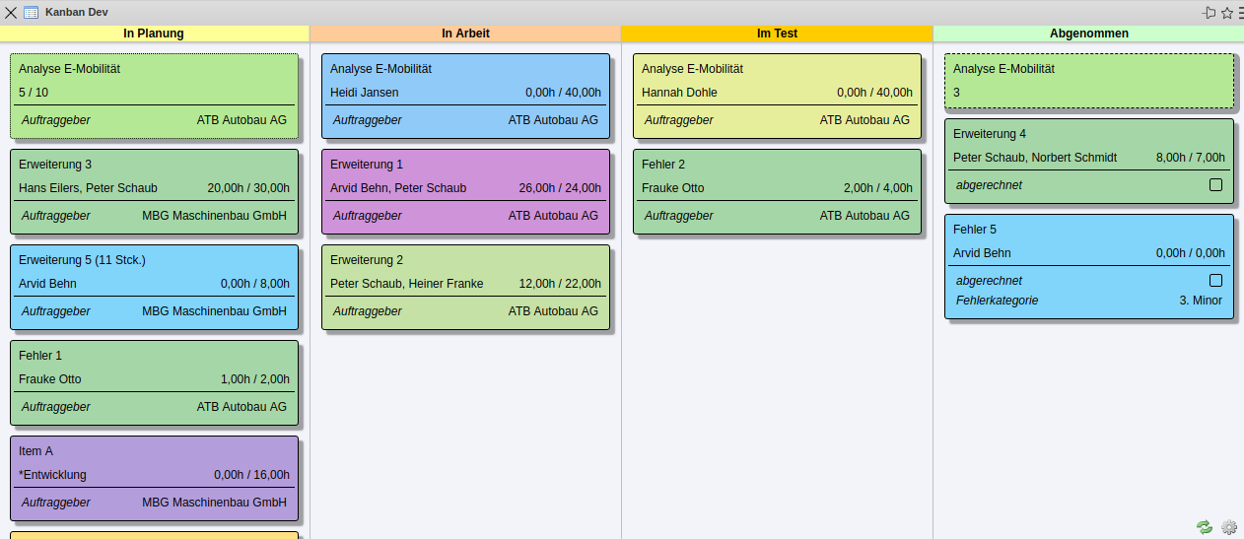
Die vorhandenen Kanban-Boards können Sie im Menü im Ticketmanagement unter Kanban aufrufen und mit einem Klick auf das +-Zeichen auch ein neues Kanban-Board zu erstellen.
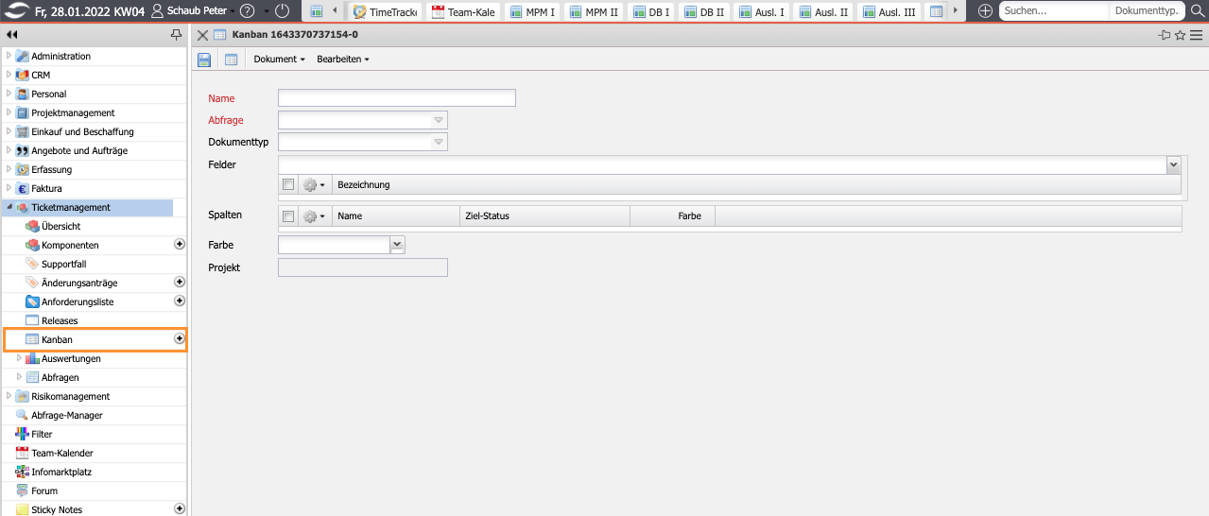

Konfiguration
Über das Zahnrad unten rechts öffnet sich die Kanban-Konfiguration und über die grünen Pfeile links neben dem Zahnrad werden die angezeigten Dokumente neu geladen.
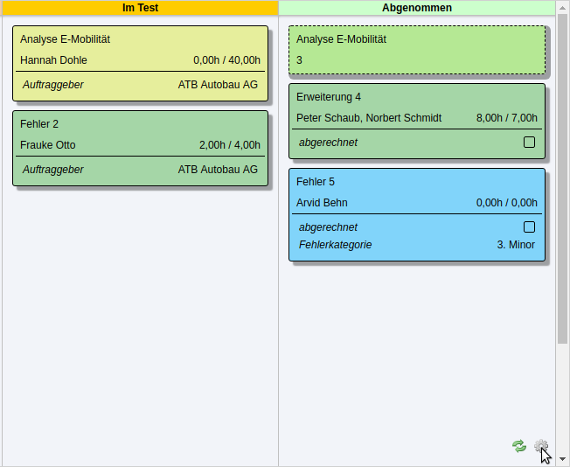
An dieser Stelle können Sie die Spalten des Kanban und den gewünschten Zielstatus festlegen.
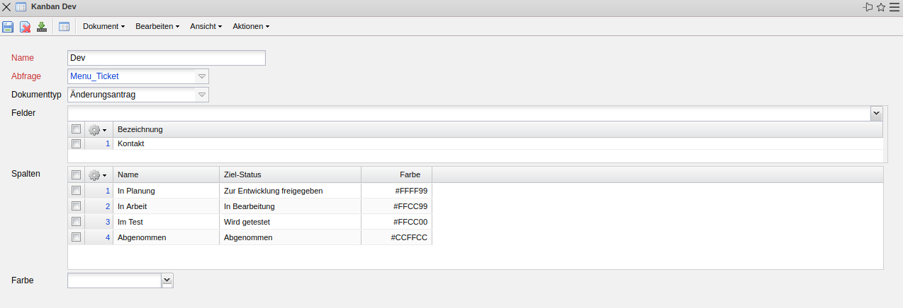
Anmerkung: Erreicht ein Ticket den Zielstatus einer Spalte, rückt es zur nächsten Spalte nach rechts weiter. Das Ticket kann allerdings keine Spalte(n) überspringen oder wieder per Drag&Drop in eine vorherige Spalte zurückgeschobenen werden.
Außerdem können Sie hier die Felder bestimmen, die Sie auf Ihrem Kanban-Board für alle Spalten auswählen möchten. In diesem Fall soll bei allen Spalten der Kontakt (auf dem Kanban-Board: Auftraggeber) sichtbar sein.
Sie können aber noch zusätzlich für jede Spalte eigene Felder auswählen. Dafür klicken Sie bitte in der Konfiguration auf die gewünschte Spalte...
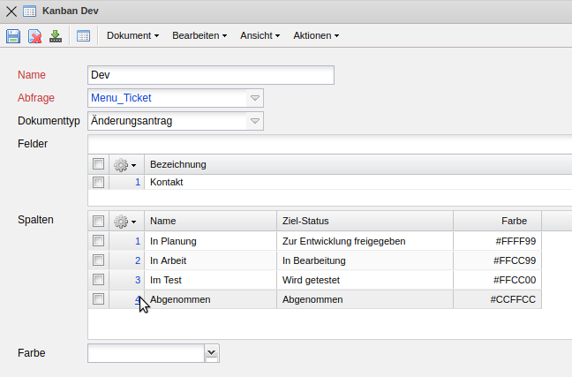
... und wählen die Felder aus, die Sie angezeigt werden sollen.
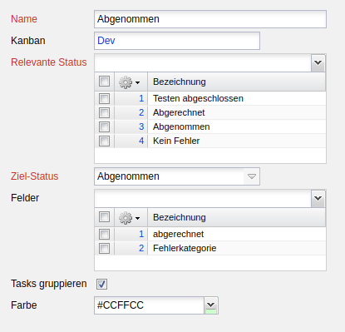
Bei diesem Beispiel wird die Fehlerkategorie angezeigt und ob das Ticket schon abgerechnet wurde.
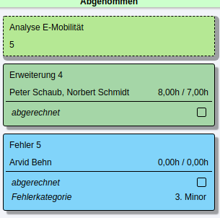

Änderungen
Die Tickets können Sie nicht direkt im Kanban-Board ändern. Klicken Sie einfach auf das gewünschte Ticket...
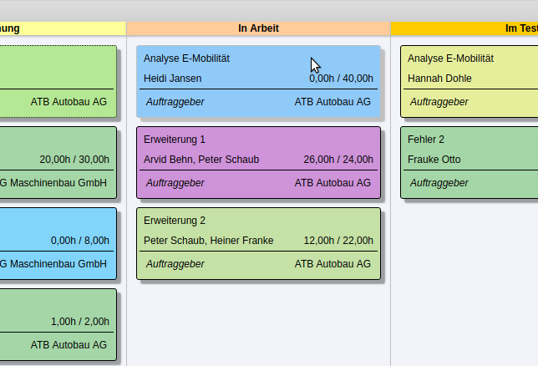Klick auf da Feld öffnet das Ticket.
... und der passende Änderungsantrag öffnet sich. Dort können Sie Ihre Änderungen vornehmen.
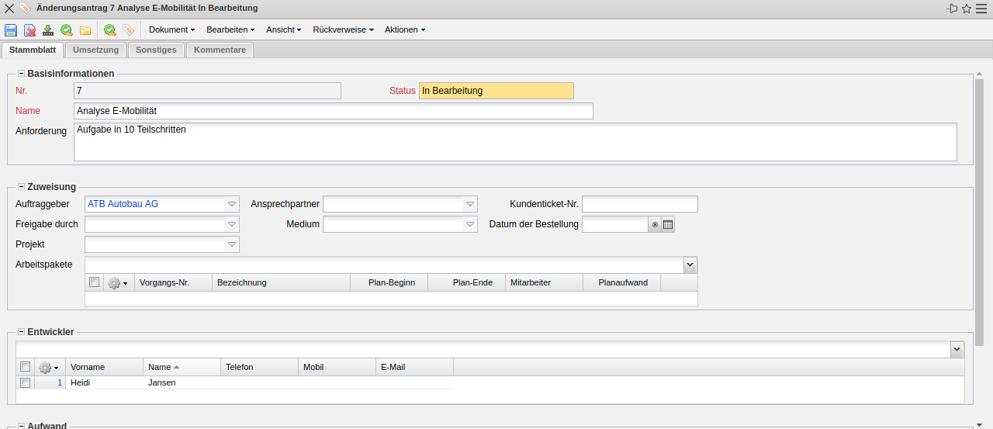Ticket

Gruppen-Tickets (Aufteilung eines Tickets in mehrere Tasks):
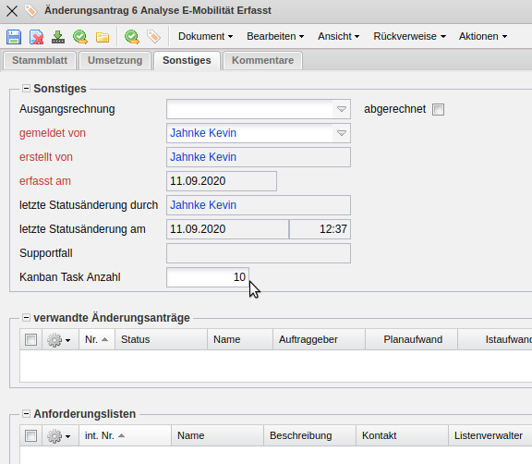
Im Dokument Änderungsantrag lässt sich über “Kanban Task Anzahl” ein Ticket in n Teilschritte aufteilen.
Wenn Sie eines dieser Tickets per Drag&Drop verschieben, wir ein Duplikat dieses Tickets erstellt.
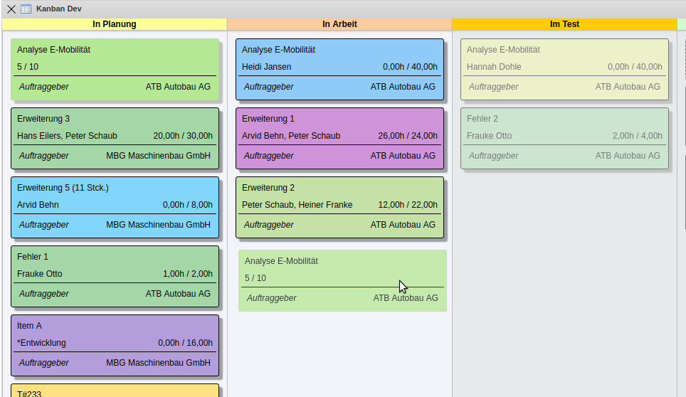
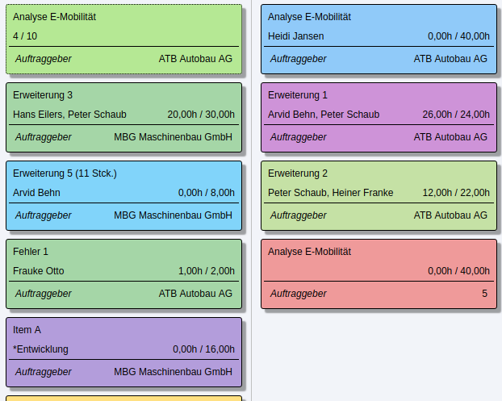
Diese Einzel-Tasks lassen sich in einer bestimmten Spalte zu einem Stapel zusammenführen, wenn in der Spalte das Flag “Tasks gruppieren” aktiv ist.
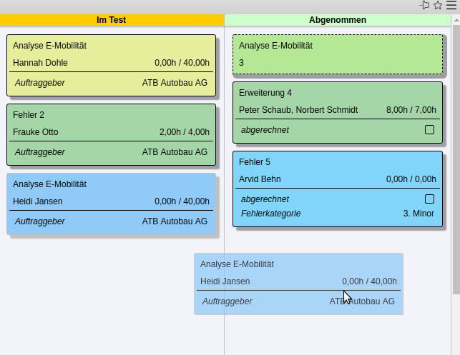
Hier sehen Sie, wie ein weiterer Task von der Spalte “im Test” in die Spalte “Abgenommen” gezogen wird. Da in dieser Spalte “Tasks gruppieren” aktiv ist...
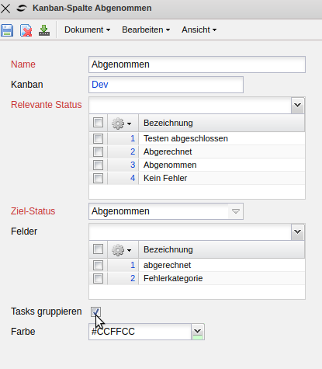
... werden die Tasks gruppiert.
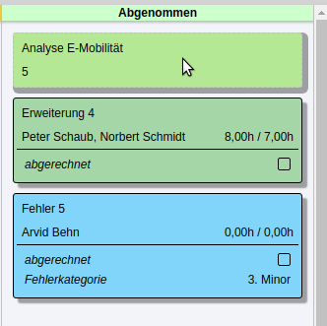
Ein Klick auf einen Stapel öffnet eine Liste der enthaltenen Tickets.


